图 书 推 荐

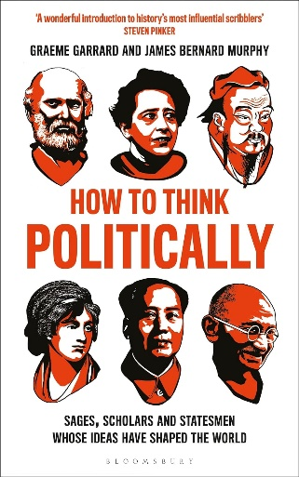
中文书名：《一种正确的可能》
英文书名：HOW TO THINK POLITICALLY: Sages, Scholars and Statesmen Whose Ideas Have Shaped the World
作 者：James Bernard Murphy, Graeme Garrard
出 版 社：Bloomsbury Continuum
代理公司：ANA/Jessica
页 数：320页
出版时间：2019年8月
代理地区：中国大陆
审读资料：电子稿
类 型：大众哲学
中文简体字版曾授权，版权已回归
亚马逊畅销书排名：
#5 in Gandhi
#268 in Political Philosophy (Books)

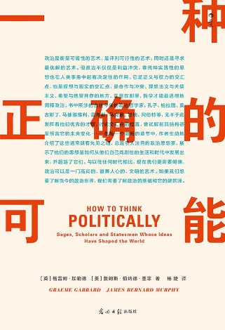
中简本出版记录
书 名：《一种正确的可能》
作 者：[英] 格雷姆·加勒德 / [美] 詹姆斯·伯纳德·墨菲
出版社：光明日报出版社
译 者：杨婕
出版年：2022年7月
页 数：288页
定 价：52元
装 帧：平装

内容简介：

政治上真正应该关心的问题是什么？
政治有对错可言么？
政治里有理想么？抑或只有赤裸的利益？

超越标题党、假新闻，穿过纷扰的信息与歇斯底里的情绪，探索从古至今28位伟大政治思想家带来的永恒难题与精彩解答。

当今时代，全球化衰退、阶级差距拉大、两性对立加剧、身份政治兴起、“取消”政治流行……面对这样的世界，人们抱怨政客的同时，对政治采取了漠视的态度，似乎政治是无用且恶臭的。然而，事实上，我们对公平与正义的追求正是政治的。如果我们想了解当今的政治世界，我们就需要了解政治的基础及其设计者，而本书正是两者结合的完美指南。

在本书中，两位作者介绍了历史上28位伟大政治思想家的生平与思考，“授人以渔”，以期带领读者穿越冗杂的政治信息迷雾，直抵政治智慧，帮助读者理解政治运行的基本规律，启发读者对当今动荡的世界进行独立而审慎的思考。

营销亮点：

- 篇幅短小，内容丰富。在本书中，作者介绍了古今中外 28位政治思想家，对他们的生平与思想进行了高度浓缩的精准概括，在不长的篇幅中，清晰地勾勒出他们的思想核心，让读者可以快速理解政治思想史中的重要内容。

- 直指政治的核心，帮助读者搭建理解政治的基础。作者通过对历史上政治思想家理论的探讨，将“权力与正义是政治的一体两面，一切政治问题都在围绕它们展开”这一观点逐渐剖出，为读者思考政治问题建立坚实立足点。

- 语言生动又不乏深度。通过循循善诱的方式引领读者，深入伟大思想家们的问题与论述的核心地带。并用他们的智慧成果直面现代社会所面临的问题，引导读者尝试用所读所思分析现实，解读当下世界。

- 落脚现实，帮助我们用政治智慧面对多元、混乱又撕裂的后疫情时代。在今天，纷杂的信息多于沉思的智慧，片面浅薄的情绪输出要比审慎负责的事实分析更受追捧，了解政治思维，学会政治地思考，有益于我们抵挡极端思维的侵袭，更清楚地理解现实，更好地去生活。毕竟，我们作为政治的动物，无法活在政治的真空之中；毕竟，你可以不关心政治，但政治却时刻关心着你。

作者简介：

格雷姆·加勒德（Graeme Garrard），1995年起于英国卡迪夫大学教授政治学，2006起于哈佛大学暑期学校教授政治学。曾在加拿大、美国、英国、法国的多所大学任教超过25年。著有《卢梭的反启蒙运动》（Rousseau's Counter-Enlightenment）和《反启蒙运动：从18世纪到当下》（Counter-Enlightenments: From the Eighteenth Century to the Present）。

詹姆斯·伯纳德·墨菲（James Bernard Murphy），1990年起于美国新罕布什尔州达特茅斯学院教授政府学。他的下一部著作名为《你的一生：超越童年与成年》（Your Whole Life: Beyond Childhood and Adulthood）（宾夕法尼亚大学出版社，2020年）。

媒体评价：

“思想很重要；有人说，当权的疯子从过去几年的学术‘涂鸦者’中提炼出他们的狂热。这是一本关于历史上最具影响力的‘涂鸦者’的精彩介绍，充满了清晰的解释和引人入胜的细节。”
——史蒂芬·平克（Steven Pinker），当今西方世界最有影响力的思想家之一，《当下的启蒙》（Enlightenment Now: The Case for Reason, Science, Humanism, and Progress）的作者

“作者为历史上重要的政治哲学家们写出了一本普鲁塔克式的书籍。作者生动活泼、引人入胜的写作风格使最抽象的思想也变得生动起来。这是一本人人都可以阅读和享受的书。”
——史蒂文·B.史密斯（Steven B. Smith），耶鲁大学政治科学阿尔弗雷德·科尔斯教授，《政治哲学》（Political Philosophy）的作者

“一本为想要将政治生活中的好与坏区别开来的人准备的书。”
——迈克尔·D. 吉莱斯皮（Michael D. Gillespie），杜克大学政治科学与哲学教授

《一种正确的可能》

前 言 政治 —— 一种正确的可能
古 代
中世纪
现 代
当 代
结 论 政治与哲学的不幸联姻
思想家年表
进一步阅读建议
译名对照表
致 谢

一种正确的可能 (豆瓣) (douban.com)

感谢您的阅读！
请将反馈信息发至：版权负责人
Email：Rights@nurnberg.com.cn
安德鲁·纳伯格联合国际有限公司北京代表处
北京市海淀区中关村大街甲59号中国人民大学文化大厦1705室, 邮编：100872
电话：010-82504106, 传真：010-82504200
公司网址：http://www.nurnberg.com.cn
书目下载：http://www.nurnberg.com.cn/booklist_zh/list.aspx
书讯浏览：http://www.nurnberg.com.cn/book/book.aspx
视频推荐：http://www.nurnberg.com.cn/video/video.aspx
豆瓣小站：http://site.douban.com/110577/
新浪微博：安德鲁纳伯格公司的微博_微博 (weibo.com)
微信订阅号：ANABJ2002

